Воспитатель 1категории
Шепеленко Людмила Георгиевна
МБДОУ «Д/с №47 – ЦРР»
г. Бийска Алтайского края
Обобщение педагогического опыта
Тема: «Использование методов и приемов технологии ТРИЗ для развития творческих способностей детей дошкольного возраста в сюжетно – ролевых играх».

Когда приняла детей в старшей группе, я обнаружила, что у детей маленький багаж знаний об окружающем мире. Решила, что актуально проводить сюжетно – ролевые игры, включая методы и приемы ТРИЗ технологий. Они вызывают неподдельный интерес ребенка к предлагаемому материалу игры. И, когда знакомый ребенку предмет приобретает какое-либо новое, незнакомое и необычное ему свойство, это очень заинтересовывает. Его интересует, для чего люди придумали и сделали тот или иной предмет, как его используют в своей жизни.
Разобраться в характеристиках окружающего мира малышу трудно. Здесь с моей точки зрения, помогут методы и приемы технологии ТРИЗ, адаптированные для дошкольного возраста. Я оформила и использую сюжетно- ролевые игры с элементами «тризовских» технологий( картотека)
Методика проведения сюжетно ролевых игр обычная, соответствующая методическим рекомендациям для детей дошкольного возраста.
Актуальность
Использование ТРИЗ технологии способствует развитию у детей дошкольного возраста:
- гибкости мышления, умения анализировать и делать выводы, умозаключения;
- преодолевают стереотипность мышления;
- развитию творческого воображения, фантазии;
- воспитанию доброты, отзывчивости;
- развитию познавательной активности, проектной и исследовательской деятельности;
- раскрепощению детей в играх;
- развитию и воспитанию коммуникативных умений и навыков;
- делают игры интересными и увлекательными.
Современные программы и методики содержат рекомендации по развитию этих качеств, но именно ТРИЗ дает еще и технологию работы, позволяет не только обсуждать методику, но и добиваться практического результата, дает возможность ребенку почувствовать свою значимость для окружающих и удовольствие от самостоятельно выполненной работы. Существенно повышается вероятность решения творческих задач благодаря использованию методов и приемов.
В дошкольном возрасте процесс познания у ребенка происходит эмоционально-практическим путем. Каждый дошкольник – маленький исследователь, с радостью и удивлением открывающий для себя окружающий мир. Ребенок стремится к активной деятельности, и важно не дать этому стремлению угаснуть, способствовать его дальнейшему развитию. Чем полнее и разнообразнее детская игра, тем более она значима для ребенка и отвечает его природе, тем успешнее идет его развитие, реализуются потенциальные возможности и первые творческие проявления.
В процессе ознакомления дошкольников с окружающим миром в сюжетно – ролевых играх, применяя методы ТРИЗ, реализую две цели:
- ознакомление ребенка с окружающим миром, окружающей действительностью и развитие творческих способностей;
- умения ребенка вести себя в постоянно изменяющемся окружающем их мире, решать, сначала сказочные, а затем и жизненные проблемы, находить выход из, казалось бы, безвыходных ситуаций.
Я считаю, что ценность ТРИЗ в том, что он дает образцы поведенческой гибкости, прозорливости, умения применить общие правила к конкретной ситуации, находить нестандартные решения в непрестанно меняющихся условиях.(Дети получают письма о нарушениях поведения в природе и тут же решают проблемные ситуации: организовывают спасательные отряды спасать лес, животных)
Своё педагогическое творчество я направила по принципу: обучать ребенка, исходя от его природы. Так как дети воспринимают и познают мир, экспериментируют, размышляют и фантазируют, находят решения проблем и выходят из различных ситуаций, через чувственное восприятие мира. Игры лучше организовывать с чувственным подкреплением (игрушками, действиями и т.д.). Использую атрибуты для сюжетов такие, чтоб дети могли изобретать.
Изготовление игр, пособий, демонстрационного материала не занимает много времени, подбирается из имеющихся в группе печатных пособий и игр. С родителями приложили усилия: изготовили пособия для игр «Кольца Луллия», «Лепбук», это оправдывает себя, так как эти пособия в игре используются на протяжении всего дошкольного периода, не теряя своей актуальности.
В повседневной жизни пользуюсь детской способностью: удивляться и познавать, умением находить решение в нестандартных ситуациях. А это и есть для меня нацеленность на открытие детьми нового и осознания своего опыта.(организовать доставку питьевой воды в специальных баллонах, используя географическую карту, чтоб решить проблему доставки)
Считаю, что основным показателем творческих способностей являются беглость, и гибкость детской мысли, оригинальность, любознательность, точность и смелость.
Важную роль в творческой деятельности играет воображение, в двух его основных формах: как порождение идеи и как возникновение плана ее реализации. Сварить яйцо – кубик, накормить куклу.
Воображение ребенка развивается постепенно, оно беднее воображения взрослого из-за ограниченного жизненного опыта. С помощью воображения малыш познает окружающий мир и самого себя. Если малыш чего-то не знает, он может вообразить, и этим заполняется пустая брешь. Сварить суп на плите (КУБИК) – в пустую кастрюлю положить пуговицы, шарики, кубики.
Дети обладают способностью воспринимать любой предмет, проблему всесторонне, во всем многообразии связей, способность видеть в любых системах противоречия и разрешать их, стремятся связывать все и во всем. Именно в этом кроется тайная причина неправильных выводов и умозаключений дошкольников, здесь находятся истоки детского словотворчества. Но мы взрослые, не осознавая того, делаем все возможное, чтобы это стремление погасить. Мы настолько растолковываем детям прописные истины, что им остается только их запомнить и при необходимости воспроизвести. В результате появляется привычка к усвоению только того, что очевидно. И, соответственно, мышление детей принимает пассивный стереотипный характер.
Поэтому в беседах, консультациях: «Триз, как возможность развития творческих способностей у детей» с родителями, объясняю, что, не создав условия для оптимального развития творческих способностей ребенка для развёртывания сюжета в творческой игре, не сможем:
1. Создать безопасной психологической базы ребенка в его поисках, к которой он мог бы возвращаться, если будет напуган собственными открытиями.
2.Поддерживать способность ребенка к творчеству и проявлению сочувствия к ранним неудачам. Нельзя отрицательно оценивать творческие попытки ребенка.
3. Выдерживать странные детские идеи, уважать любопытство. Отвечать на все вопросы, даже если они кажутся дикими или «за гранью».
4. Предоставлять ребенку периодически, по желанию остаться одному, самому заниматься своими делами. Избыток «шефства» может затруднить творчество.
5. Помогать ребенку, строить свою систему ценностей, не обязательно основанную на его собственных взглядах, чтобы он мог уважать себя и свои идеи.
6. Помогать ребенку, справляться с разочарованием и сомнением, когда он остается один в процессе непонятного сверстникам творческого поиска: пусть он сохранит свой творческий импульс, находя награду в себе самом, и меньше переживает о своем признании окружающими.
7. Объяснять, что на многие вопросы его не всегда можно ответить однозначно. Для этого требуется время, а с его стороны – терпения. Ребенок должен научиться жить в интеллектуальном напряжении, не отторгая идей, которые его создают.
8. Поддерживать ребенка в самопознании, умении не упускать мимолетную идею. Проявление симпатии к его первым неуклюжим попыткам выразить такую идею словами сделать ее понятной для окружающих.
Методы, которыми я пользуюсь, необходимые для воспитания творческой личности в сюжетно – ролевой игре:
- получение знаний, через свои исследования, наблюдения;
- передача в готовом виде знаний: игры
- разрешение какой-либо проблемы путем постановки задач, их решений, выводов;
- план решения проблемных задач;
- организация поисков творческой деятельности по решению проблем.
Изобретательская задача: на заводе изготовления кирпичей закончился песок - Как быть?;
Исследовательская задача: на Марсе вода не пригодна к питью - Почему? Чем объяснить?
Конструкторская задача: вопроса нет, есть задание придумать устройство: «Пылесос нового поколения»
Прогнозная задача: Что будет? – если закончиться питьевая вода.
Приемы.
1. Умения находить противоречия или прием выделения противоположных свойств. Определяют (хорошо или плохо) и обосновывают: почему они так считают. Решают противоречия). ( Игра «Что может слон»)
2. Постановка вопросов. (Игра «Да – нет - ка»).
3. Умение выделять в предмете нехарактерные для него свойства. Игра «Пароль» Приучение детей к выполнению требований воспитателя, няни, медицинской сестры. Закрепление правил поведения в общественных местах. Игры «Больница». «Поликлиника». «Столовая» 4.Использование приемов фантазирования: на конкретных примерах или на сказках, опираясь на жизненный опыт детей. Игра «Волшебники» «Значит, чтобы играть в добрых волшебников, надо действительно, прежде всего, стать добрыми — делать только хорошее и приятное». После этого педагог знакомит с правилами добрых волшебников: «Разговаривай приветливо и ласково с людьми», «Научись всем делиться с другими», «Делай радостные сюрпризы и малышам, и товарищам, и своим родителям». Затем предлагается: «Давайте с сегодняшнего дня играть в добрых волшебников. Согласны? Теперь каждый из нас добрый волшебник» и дает задание каждому ребенку подумать, чтобы он хотел сделать доброго для детей младшей группы.
Особенности работы по технологии ТРИЗ при развёртывании сюжетно – ролевой игры.
Основная задача использования ТРИЗ технологии в дошкольном возрасте – это привить ребенку радость творческих открытий. Для этого стараюсь смотреть на детские изобретения их глазами. Поэтому: организовываю игры так, чтобы они вписывались в повседневную жизнь детей «Журналисты», «Завод», «Плотники»;
Задаю вопросы: ( Например: при обсуждение планов на будущее): «Вот мы сегодня узнали о…, а в следующий раз о …». Чем занимались? Что узнали нового? Что было самым интересным? Что осталось непонятным?
Чтоб использовать «тризовский» подход в сюжетно – ролевых играх, я сначала училась сама подмечать и разрешать противоречия, воспринимать и анализировать ситуации, прорабатывать различные варианты решения задач. Составила картотеку проблемных ситуаций и внесла в сюжетно ролевые игры.
Я пришла к выводу: чтоб ребёнок мог использовать (ТРИЗ технологии) познавательную активность в сюжетно – ролевых играх, необходимо ему дать:
- знания об окружающих предметах, некоторые свойства и качества, для умения сравнивать предметы, по одному признаку или свойству; классифицировать предметы по одному признаку; знать функциональные возможности знакомых предметов; открыть связи знакомых предметов с окружающим миром;
- возможность находить прямые аналогии знакомым предметам, явлениям в окружающем мире. Показать ближайшие ресурсы, учить использовать их в жизненных ситуациях (применение заместителей);
- Открыть для ребенка умения фантазирования: сначала дать реальные сведения об объекте, закрепить их, а потом уже начинать фантазировать. В процессе фантазирования происходит прочное усвоение творческих знаний, потому что присутствует неподдельный интерес к изучаемому объекту или явлению, а что ребенку не навязано взрослым, а интересно и увлекательно самому, усваивается быстро и качественно. В таких играх, как «Оживления»; «Увеличение–Уменьшение»; «Ускорение–Замедление»; «Дробление– Объединение».
- Умение применять решения сказочных задач и перенося в решения жизненных ситуаций.
- Показать работу по методу фокальных объектов, не объясняя самого метода.
- Дать возможность играть в противоречия.

Использованная литература:
1. Аникеева, Н.П. Воспитание игрой. / Н.П. Аникеева. - М.: Просвещение, 1987. - 144 с.
2. Белоусова, Л.Е. Веселые встречи / Л.Е Белоусова. - СПБ: Детство – Пресс, 2003 - 18 с.
3. Буре Р.С. Воспитание в процессе обучения на занятиях в детском саду. / Р.С. Буре. - М.: Педагогика, 1981.
4. Виноградова Н.А. Сюжетно ролевые игры для старших дошкольников. / Н.А. Виноградова, Позднякова Н. В. Практическое пособие. – Москва: Айрис Пресс, 2009. - 128 с.
5. Виноградова, Н. А. Сюжетно - ролевые игры для старших дошкольников / Н. А. Виноградова. Практическое пособие. - М.: Айрис-пресс, 2009. - 48 с.
6. Зварыгина, Е.В. Перспективное планирование по формированию игры. / Е.В. Зварыгина, Н.Ф. Комарова. - М., 1989. – 136 с.
7. Калиниченко, А.В. Развитие игровой деятельности дошкольников / А.В. Калиниченко, Ю.В. Микляева, В.Н. Сидоренко. - М.: Айрис - пресс, 2004. - 228с.
8. Колесник, Н.П. Самовоспитание детей старшего возраста в творческой сюжетно - ролевой игре / Н.П. Колесник. - М.: МГТГУ, 2000. - 15с.
9. Михайленко Н.Я. Организация сюжетной игры в детском саду / Н.Я. Михайленко, Н.А. Короткова. - М., 1997. - 20с.
10. Эльконин, Д.Б. Символика и ее функции в игре детей. / Д.Б. Эльконин // Дошкольное воспитание. - 1966. №3
11. Эльконин, Д.Б. Психология игры. / Д.Б. Эльконин. - М.: Педагогика, 1978. – 228 с.

Приложение
Приложение№1
ТРИЗ дает технологию работы, позволяет обсуждать методику, добиваться практического результата, дает возможность ребенку почувствовать свою значимость для окружающих и удовольствие от самостоятельно выполненной работы.
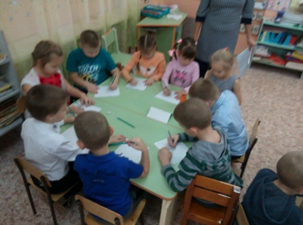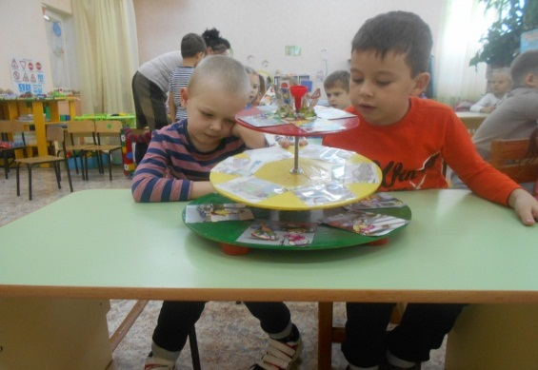
Приложение№2

В дошкольном возрасте процесс познания у ребенка происходит эмоционально-практическим путем.
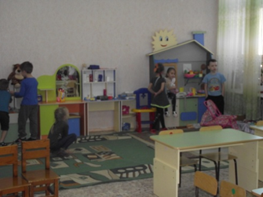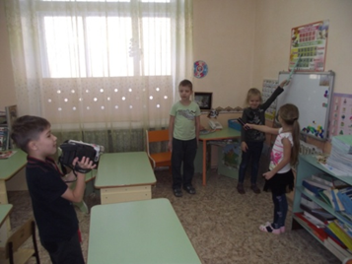

Приложение№3
Чем полнее и разнообразнее детская игра, тем более она значима для ребенка и отвечает его природе, тем успешнее идет его развитие, реализуются потенциальные возможности и первые творческие проявления.

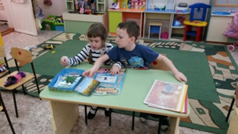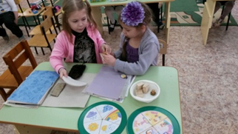

Приложение№4
В процессе ознакомления дошкольников с окружающим миром в сюжетно – ролевых играх, применяя методы ТРИЗ, реализую две цели:
ознакомление ребенка с окружающим миром, окружающей действительностью и развитие творческих способностей;
умения ребенка вести себя в постоянно изменяющемся окружающем их мире, решать, сначала сказочные, а затем и жизненные проблемы, находить выход из, казалось бы, безвыходных ситуаций.
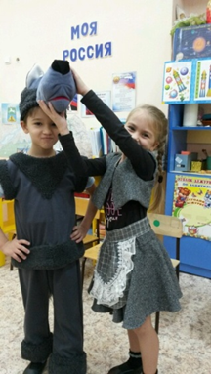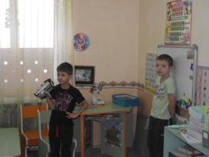
Приложение№5

Я считаю, что ценность ТРИЗ в том, что дети учатся правилам к конкретной ситуации, находить нестандартные решения в сложных ситуациях. (Дети получают письма о нарушениях поведения в природе и тут же решают проблемные ситуации: организовывают спасательные отряды спасать лес, животных)

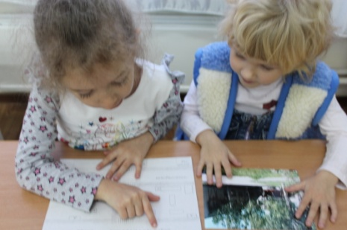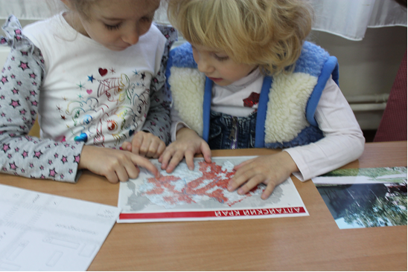

Приложение№6
Использую ТРИЗ технологии по принципу: обучать ребенка, исходя от его природы Игры лучше организовывать с чувственным подкреплением (использую атрибуты для сюжетов такие, чтоб дети могли изобретать ).

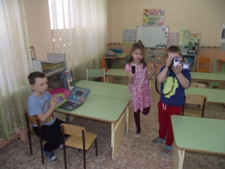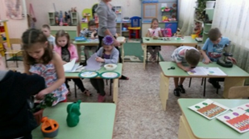

Приложение№7
Пользуюсь детской способностью: удивляться и познавать, умением находить решение в нестандартных ситуациях. А это и есть для меня нацеленность на открытие детьми нового и осознания своего опыта. (организовать доставку питьевой воды в специальных баллонах, используя географическую карту, чтоб решить проблему доставки)

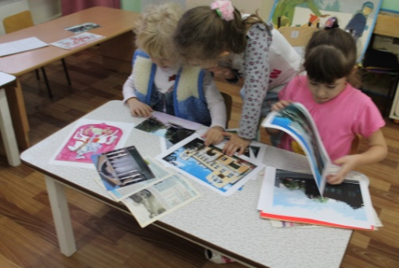
Приложение№8
Важную роль в творческой деятельности играет воображение, в двух его основных формах: как порождение идеи и как возникновение плана ее реализации. Сварить яйцо – кубик, накормить куклу
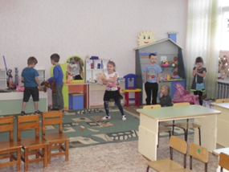

Приложение№9
Методы, которыми я пользуюсь, необходимые для воспитания творческой личности в сюжетно – ролевой игре:
Изобретательская задача: на заводе изготовления кирпичей закончился песок - Как быть?;
Исследовательская задача: на Марсе вода не пригодна к питью - Почему? Чем объяснить?
Конструкторская задача: вопроса нет, есть задание придумать устройство: «Пылесос нового поколения» Прогнозная задача: Что будет? – если закончиться питьевая вода.

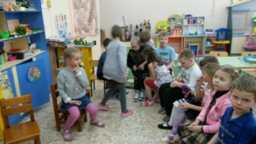
Приложение№10
1.Определяют (хорошо или плохо), обосновывают: почему они так считают; решают противоречия. ( Игра «Что может слон»)
2. Постановка вопросов. (Игра «Да – нет - ка»).
3. Умение выделять в предмете нехарактерные для него свойства. (Игра «Пароль»)
4.Использование приема - фантазирования
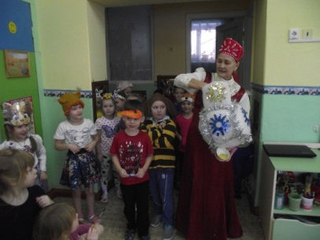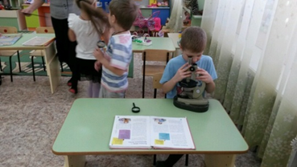

Приложение№11
Особенности работы по технологии ТРИЗ при развёртывании сюжетно – ролевой игры
1.Организовываю игры такие, которые бы вписывались в повседневную жизнь детей «Журналисты», «Завод», «Плотники»;
2. Задаю вопросы: Что было самым интересным? Что осталось непонятным? ( Например при обсуждение планов на будущее): «Вот мы сегодня узнали о…, а в следующий раз о …». Чем занимались? Что узнали нового?
Приложение№12
Вывод: чтоб ребёнок мог использовать познавательную активность в сюжетно – ролевых играх, необходимо ему дать:
Знания ближайших ресурсов, учить использовать их в жизненных ситуациях (применение заместителей)
Открыть для ребенка умения фантазирования
применять решения сказочных задач и перенося в решения жизненных ситуаций. Играть в противоречия
